中子保护功能
模块说明

修订记录
日期 | 版本 | 修改描述 | 作者
2021-12-27 | 0203.0105 | 1、增加中子保护功能相关描述 | 陈超泽
2022-9-15 | 0204.0016 | 1、修改上电后根据中子实际在再循环时的状态来增加中子状态标记，避免中子控制方式为时间时，重新上电会丢失状态。（使用特殊中子1或2时为进终，不使用特殊中子或使用其它特殊中子时为退终）。  2、修改调模托模进时，不检测中子状态。  3、修改调模中子进时，不检测托模退终状态。  4、增加手动/自动中子退时，检测托模退终状态。  5、修改调模中子进/退时，不检测位置有效区。 | 陈超泽

目录
1. 中子功能介绍 1
1.1. 中子状态显示 1
1.2. 中子优先级说明 2
1.3. 插中子任务逻辑 4
1.4. 中子动作点设定 6
2. 中子保护功能 7
2.1. 进退限位器检查 7
2.2. 托模检测中子状态 8
2.3. 中子进退检测托退终 9
2.4. 中子位置有效区 10
2.5. 开关模检测中子 12
2.6. 中子顺序检查 14

- 中子功能介绍
  - 中子状态显示
一、页面路径
主画面MAIN → F5中子
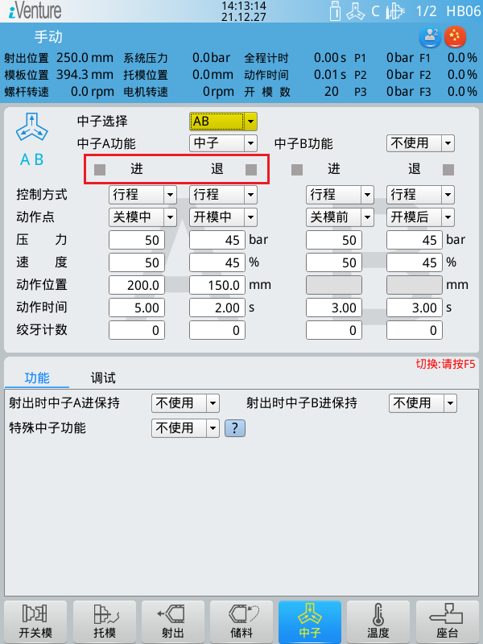

二、元素描述
参数 | 描述
中子状态显示 | 画面上每个中子功能选择下方增加两个小方框，用于显示中子状态。左框亮表示中子进结束，右框亮表示中子退结束，可同时亮。控制方式为时间时，根据实际动作状态显示；控制方式为行程时，根据行程开关显示。  主机重启后，会根据中子实际在再循环时的状态来增加中子状态标记，避免中子控制方式为时间时，重新上电会丢失状态。（使用特殊中子1或2时为进终，不使用特殊中子或使用其它特殊中子时为退终）

注：两个框都显示或者都不显示，程序中都认为中子处于中间状态。即进终和退终都有信号时，也会警报“中子进未到定位”或“中子退未到定位”。

  - 中子优先级说明
一、页面路径
CODE50加800（使用功能）
主画面MAIN → F5中子 →F3功能
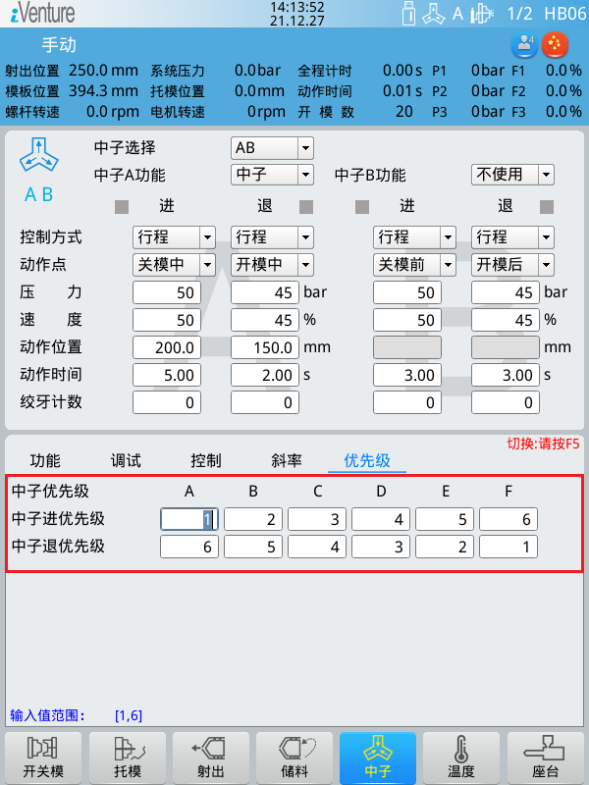

二、元素描述
参数 | 描述
中子优先级功能 | - 不使用：不使用中子优先级功能。优先级按照默认优先级（进：A-1 B-2 C-3 D-4 E-5 F-6 退：A-6 B-5 C-4 D-3 E-2 F-1）。  - 使用：使用中子优先级功能。优先级按照设定值。
中子顺序说明  （非参数） | 中子动作的先后顺序由动作点、动作位置、优先级三者决定（判定优先级：动作点>动作位置>优先级）。动作点都为开/关模前或开/关模后时，优先级小的中子先做动作；动作点都为开/关模中且动作位置相同，优先级小的中子先做动作；动作点都为开/关模中且动作位置不同，根据动作位置决定先后顺序；动作点不同的，根据动作点决定先后顺序。顺序逻辑如下：  - 动作点不同（判断动作点）：  情况一、中子A进动作点关模前，中子B进动作点关模中，则先A后B。  情况二、中子A进动作点关模后，中子B进动作点关模中，则先B后A。  - 动作点都为开/关模前或开/关模后（判断优先级）：  情况一、中子A优先级1，中子B优先级2，则先A后B。  情况二、中子A优先级2，中子B优先级1，则先B后A。  - 动作点都为开/关模中，动作位置不同（判断动作位置）：  情况一、中子A进动作位置300，中子B进动作位置200，则先A后B。  情况二、中子A退动作位置300，中子B退动作位置200，则先B后A。  - 动作点都为开/关模中，动作位置相同（判断优先级）：  情况一、中子A优先级1，中子B优先级2，则先A后B。  情况二、中子A优先级2，中子B优先级1，则先B后A。
举例：
中子A进 动作点：关模中 动作位置：100 优先级：3
中子B进 动作点：关模前 动作位置： - 优先级：6
中子C进 动作点：关模后 动作位置： - 优先级：2
中子D进 动作点：关模中 动作位置：200 优先级：4
中子E进 动作点：关模后 动作位置： - 优先级：1
中子F进 动作点：关模前 动作位置： - 优先级：5

中子A退 动作点：开模前 动作位置： - 优先级：5
中子B退 动作点：开模后 动作位置： - 优先级：1
中子C退 动作点：开模中 动作位置：100 优先级：6
中子D退 动作点：开模前 动作位置： - 优先级：3
中子E退 动作点：开模后 动作位置： - 优先级：4
中子F退 动作点：开模中 动作位置：200 优先级：2

根据中子顺序说明得出 中子进顺序：F>B>D>A>E>C 中子退顺序：D>A>C>F>B>E

  - 插中子任务逻辑
一、页面路径
主画面MAIN → F5中子
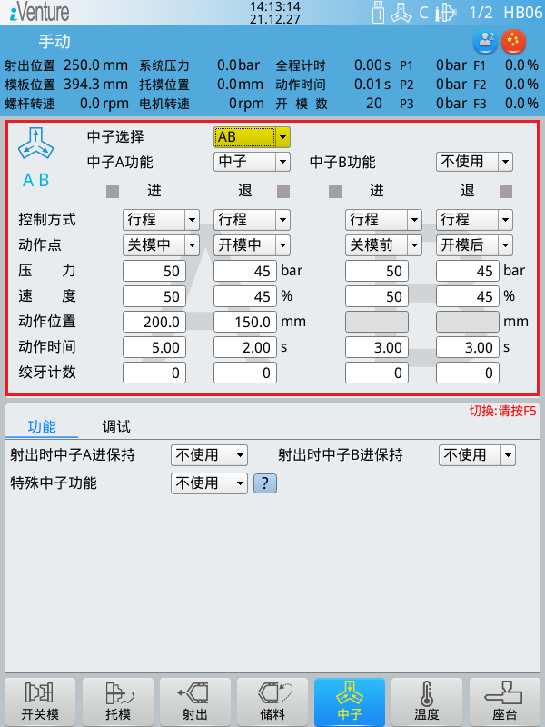

二、元素描述
参数 | 描述
中子进动作点 | - 关模前：关模动作前插入中子进任务。  情况一、当模板位置处于[开模五段终止位置-开模位置有效区，+∞]时，做关模动作时先插入中子进动作，中子进完成后再关模。  情况二、当模板位置处于[0，开模五段终止位置-开模位置有效区)时，做关模动作时无论中子进是否完成，都直接关模。  - 关模中：关模动作过程中模板到达中子进动作位置时插入中子进任务。  情况一、当模板位置处于[0，中子进动作位置]时，做关模动作时先插入中子进动作，中子进完成后再关模。  情况二、当模板位置处于(中子进动作位置，+∞]时，做关模动作时先关模，等模板位置到达中子进动作位置时插入中子进动作，待中子进完成后再关模。  注：原来程序中，当中子进动作位置设定值小于关模低压终止位置时会在关模结束后插入，但本次修改后删除了此条件，即高压锁模过程中也允许中子进动作。  - 关模后：关模动作完成时插入中子进任务。  情况一、当关模动作结束（即模板位置小于等于关模低压终止位置且压到“关模终”）时，做关模动作时直接插入中子进动作。  情况二、当关模动作未结束时，做关模动作时先关模，等关模结束后插入中子进动作。
中子退动作点 | - 开模前：开模动作前插入中子退任务。  情况一、当模板位置处于[0，关模低压终止位置]时，做开模动作时先插入中子退动作，中子退完成后再开模。  情况二、当模板位置处于（关模低压终止位置，+∞)时，做开模动作时无论中子退是否完成，都直接开模。  - 开模中：开模动作过程中模板到达中子退动作位置时插入中子退任务。  情况一、当模板位置处于[中子退动作位置，+∞]时，做开模动作时先插入中子退动作，中子退完成后再关模。  情况二、当模板位置处于[0，中子退动作位置)时，做开模动作时先开模，等模板位置到达中子退动作位置时插入中子退动作，待中子退完成后再开模。  - 开模后：开模动作完成时插入中子退任务。  情况一、当模板位置处于[开模五段终止位置，+∞]即开模完成时，做开模动作时直接插入中子退动作。  情况二、当模板位置处于[0，开模五段终止位置)时，做开模动作时先开模，等开模结束后插入中子退动作。

  - 中子动作点设定
一、页面路径
主画面MAIN → F5中子
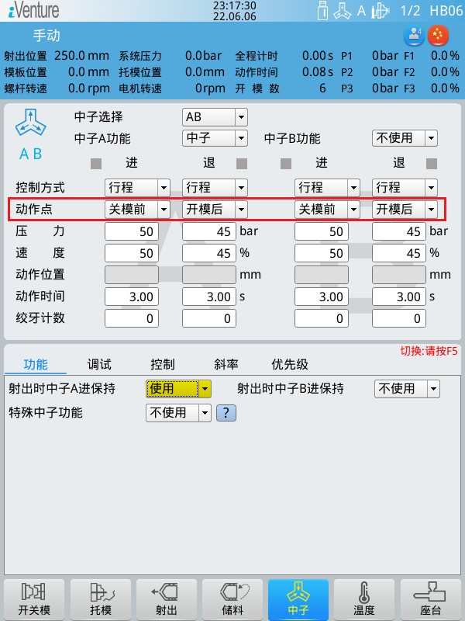

二、元素描述
参数 | 描述
动作点 | 动作点的设定关系到中子位置有效区和开关模检测中子功能，因此在使用特殊中子或联动中子时由面板根据设定来获得对应动作点。  - 特殊中子：中子进动作点根据实际中子动作时的模板位置决定（开模终止位置->关模前，0->关模后）；中子退动作点根据实际中子动作时的模板位置决定（0->开模前，开模终止位置->开模后）。  - 联动中子：关模联动中子设定为关模中，开模联动中子设定为开模中，动作位置设定为对应的联动位置。

三、特殊说明
若中子A既是联动中子，又是特殊中子，则以特殊中子优先。
举例1：特殊中子选择1（中子进--关模前，中子退--开模后），关模联动中子选择A（中子进-关模中）。中子进冲突，则以特殊中子优先，即中子进设定为关模前。
举例2：特殊中子选择2（中子进--关模前），开模联动中子选择A（中子退-开模中）。无冲突，即中子进设定为关模前，中子退设定为开模中。

- 中子保护功能
  - 进退限位器检查
一、页面路径
主画面MAIN → 换页NEXT → 特殊功能 → 特殊功能2
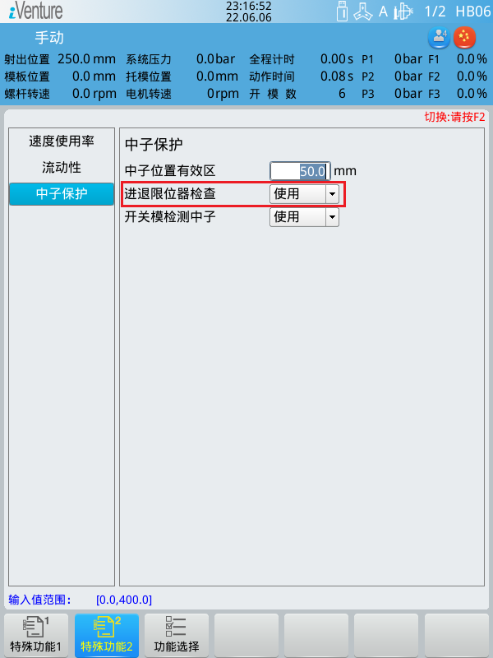

二、元素描述
参数 | 描述
进退限位器检查 | - 不使用：不使用进退限位器检查功能。  - 使用：使用进退限位器检查功能。面板显示进终和退终都有效时，警报“中子x进退限位器同时有信号”。

三、检测动作
动作名称 | 中子进 | 中子退 | 调模中子进 | 调模中子退
检测逻辑 | 全过程 | 全过程 | 全过程 | 全过程

动作名称 | 开模/关模 | 调模开模/关模 | 自动调模
检测逻辑 | 全过程 | 全过程 | 全过程

动作名称 | 托模进 | 调模托模进 | 托模退 | 调模托模退
检测逻辑 | 动作前 | 动作前 | 动作前 | 不检测

  - 托模检测中子状态
- 页面路径
CODE54不加2（使用功能）

二、元素描述
参数 | 描述
检测逻辑（非参数） | - 打上CODE码：不使用托模检测中子状态功能。  - 不打上CODE码：使用托模检测中子状态功能。正常情况下，托模进/退动作前检测到“中子x退终”无信号时，警报“中子x退未到定位”。当使用特殊中子1、3时改为检测“中子A进终”信号。

三、检测动作
动作名称 | 托模进 | 调模托模进 | 托模退 | 调模托模退
检测逻辑 | 动作前 | 不检测 | 动作前 | 不检测

四、特殊中子说明
特殊中子1：托模进 -> 中子A退 -> 中子A进 -> 继续托模 （检测中子A进）
特殊中子2：托模 -> 中子A进 -> 下一循环 （检测中子A退）
特殊中子3：托模 -> 中子A退 -> 下一循环 （检测中子A进）
特殊中子4：座进 -> 中子A进 -> 射出 -> 中子A退 -> 储料 （检测中子A退）
特殊中子5：托模 -> 中子A进 -> 中子A退 -> 下一循环 （检测中子A退）
特殊中子6：射退 -> 中子A退 -> 座退 （检测中子A退）
特殊中子7：开模 -> 中子A进 -> 中子A退 -> 托模 （检测中子A退）

注：停留模式下，使用特殊中子2会出现“中子A退未到定位”警报，使用特殊中子3会出现“中子A进未到定位”警报。若客户要求使用，则需关掉此功能。

  - 中子进退检测托退终
一、页面路径
CODE54不加10（使用功能）

二、元素描述
参数 | 描述
检测逻辑（非参数） | - 打上CODE码：不使用中子进退检测托退终功能。  - 不打上CODE码：使用中子进退检测托退终功能。中子进或中子退动作前检测到“托退终”无效时，警报“托退未到定位”。  注：特殊中子1不检测。  托退终无效判定逻辑：电子尺位置>托退二段终止位置+托模位置有效区或者没有压到“托退终”输入点。

三、检测动作
动作名称 | 中子进 | 中子退 | 调模中子进 | 调模中子退
检测逻辑 | 动作前 | 动作前 | 不检测 | 不检测

四、特殊中子说明
特殊中子1：托模进 -> 中子A退 -> 中子A进 -> 继续托模 （不检测）
特殊中子2：托模 -> 中子A进 -> 下一循环 （检测托模退）
特殊中子3：托模 -> 中子A退 -> 下一循环 （检测托模退）
特殊中子4：座进 -> 中子A进 -> 射出 -> 中子A退 -> 储料 （检测托模退）
特殊中子5：托模 -> 中子A进 -> 中子A退 -> 下一循环 （检测托模退）
特殊中子6：射退 -> 中子A退 -> 座退 （检测托模退）
特殊中子7：开模 -> 中子A进 -> 中子A退 -> 托模 （检测托模退）

注：停留模式下，使用某些特殊中子会出现“托退未到定位”警报。若客户要求使用，则需关掉此功能。

  - 中子位置有效区
一、页面路径
主画面MAIN → 换页NEXT → 特殊功能 → 特殊功能2
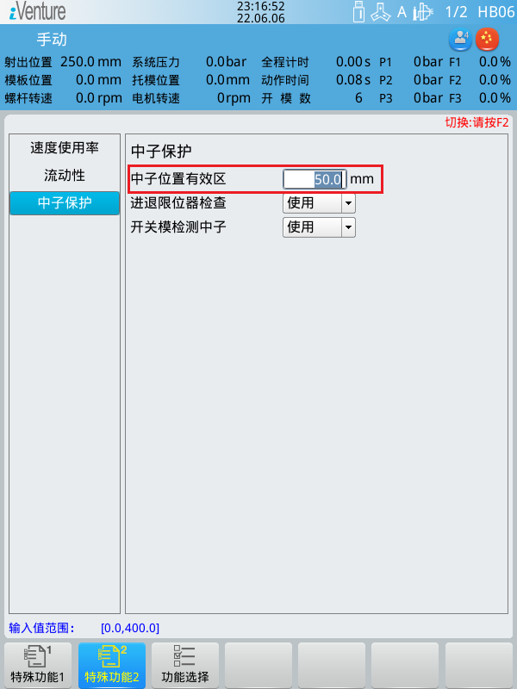

二、元素描述
参数 | 描述
中子位置有效区 | 当参数设置为0时不使用此功能。使用此功能时，当做中子动作时模板位置不在有效区内时警报“中子动作位置偏差”。只在动作前检测，过程中不检测。
有效区说明  （非参数） | - 关模前（中子进）：[开模五段终止位置-中子位置有效区，开模五段终止位置+中子位置有效区]。  - 关模中（中子进）：[中子进动作位置-中子位置有效区，中子进动作位置+中子位置有效区]。  - 关模后（中子进）：[0，关模低压终止位置]。  - 开模前（中子退）：[0，关模低压终止位置]。  - 开模中（中子退）：[中子退动作位置-中子位置有效区，中子退动作位置+中子位置有效区]。  - 开模后（中子退）：[开模五段终止位置-中子位置有效区，开模五段终止位置+中子位置有效区]。

三、检测动作
动作名称 | 中子进 | 中子退 | 调模中子进 | 调模中子退
检测逻辑 | 动作前 | 动作前 | 不检测 | 不检测

- 特殊中子说明
根据特殊中子的实际动作位置，需要强制设定中子A动作点（面板自动）。
特殊中子1：托模进 -> 中子A退 -> 中子A进 -> 继续托模
中子A进动作位置：开模终止位置（关模前） 中子A退动作位置：开模终止位置（开模后）
特殊中子2：托模 -> 中子A进 -> 下一循环
中子A进动作位置：开模终止位置（关模前） 中子A退动作位置：无
特殊中子3：托模 -> 中子A退 -> 下一循环
中子A进动作位置：无 中子A退动作位置：开模终止位置（开模后）
特殊中子4：座进 -> 中子A进 -> 射出 -> 中子A退 -> 储料
中子A进动作位置：0（关模后） 中子A退动作位置：0（开模前）
特殊中子5：托模 -> 中子A进 -> 中子A退 -> 下一循环
中子A进动作位置：开模终止位置（关模前） 中子A退动作位置：开模终止位置（开模后）
特殊中子6：射退 -> 中子A退 -> 座退
中子A进动作位置：无 中子A退动作位置：0（开模前）
特殊中子7：开模 -> 中子A进 -> 中子A退 -> 托模
中子A进动作位置：开模终止位置（关模前） 中子A退动作位置：开模终止位置（开模后）

  - 开关模检测中子
一、页面路径
主画面MAIN → 换页NEXT → 特殊功能 → 特殊功能2
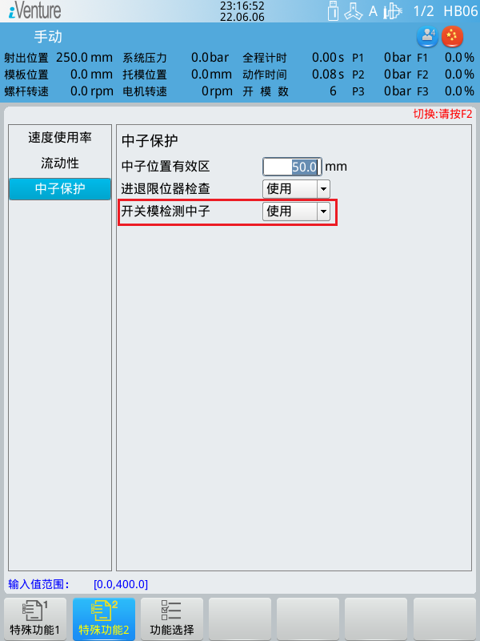

二、元素描述
参数 | 描述
开关模检测中子 | - 不使用：不使用此功能。  - 使用：使用此功能。开/关模动作过程中检测到中子状态不正确时，警报“中子退未到定位”或“中子进未到定位”。  注：联动中子在未到联动位置之前判定，联动位置之后不判定。
中子状态说明  （非参数） | - 关模前（中子进）：整个过程中中子状态应为进终，否则警报“中子进未到定位”。  - 关模中（中子进）：  ①电子尺位置>中子进动作位置：中子状态应为退终，否则警报“中子退未到定位”；  ②中子进动作位置-中子位置有效区<电子尺位置<中子进动作位置：不检测，中子状态不为进终时插任务，中子状态为进终时正常关模；  ③电子尺位置<中子进动作位置-中子位置有效区：中子状态应为进终，否则警报“中子进未到定位”。中子位置有效区为0时不检测。  - 关模后（中子进）：整个动作过程中子状态应为退终，否则警报“中子退未到定位”。  - 开模前（中子退）：整个动作过程中子状态应为退终，否则警报“中子退未到定位”。  - 开模中（中子退）：  ①电子尺位置<中子退动作位置：中子状态应为进终，否则警报“中子进未到定位”；  ②中子退动作位置<电子尺位置<中子退动作位置+中子位置有效区：不检测，中子状态不为退终时插任务，中子状态为退终时正常开模；  ③电子尺位置>中子退动作位置+中子位置有效区：中子状态应为退终，否则警报“中子退未到定位”；中子位置有效区为0时不检测。  - 开模后（中子退）：整个过程中中子状态应为进终，否则警报“中子进未到定位”。

三、检测动作
动作名称 | 开模/关模 | 调模开模/关模 | 自动调模
检测逻辑 | 全过程 | 不检测 | 不检测

四、特殊中子说明
注：特殊中子5和7逻辑特殊，中子进方式为关模前，中子退方式为开模后（中子方式具体可看2.4中子位置有效区）。理论上开关模全程状态都应为进终，但是实际上开关模全程都为退终，需要特殊处理。
特殊中子1：关模检测“中子进终”，开模检测“中子进终”；
特殊中子2：关模检测“中子进终”，开模根据实际情况检测；
特殊中子3：关模根据实际情况检测，开模检测“中子进终”；
特殊中子4：关模检测“中子退终”，开模检测“中子退终”；
特殊中子5：关模检测“中子退终”，开模检测“中子退终”；
特殊中子6：关模根据实际情况检测，开模检测“中子退终”；
特殊中子7：关模检测“中子退终”，开模检测“中子退终”；

  - 中子顺序检查
一、页面路径：
CODE54加40（使用功能）

二、元素描述
参数 | 描述
检查逻辑  （非参数） | 使用功能时，会根据中子动作顺序，检测其它中子状态，当其它中子状态不正确时警报“中子退未到定位”或“中子进未到定位”。中子动作实际顺序根据设定的动作点、动作位置、优先级三者决定（具体可查看1.2中子优先级说明）。  注：特殊中子，联动中子不检查。

举例：中子进顺序：A>B>C>D
做中子A进：检测中子B退终信号，中子C退终信号，中子D退终信号；
做中子B进：检测中子A进终信号，中子C退终信号，中子D退终信号；
做中子C进：检测中子A进终信号，中子B进终信号，中子D退终信号；
做中子D进：检测中子A进终信号，中子B进终信号，中子C进终信号。

三、检测动作
动作名称 | 中子进 | 中子退 | 调模中子进 | 调模中子退
检测逻辑 | 动作前 | 动作前 | 不检测 | 不检测

